Guia de React

Iniciar uma aplicação REACT

npx create-react-app “nome da pasta”

React é uma biblioteca JavaScript para a criação de interfaces de usuário e, nesse contexto, uma das tecnologias mais utilizadas pelo mercado



Reutilizar códigos acelera o processo de desenvolvimento de uma página já que o programador escreve menos código.

Aprender a criar códigos reutilizáveis, páginas interativas e que recebem, processam e devolvem um valor, é o seu próximo passo na carreira como programador front-end. Você aprenderá a aplicar esses conceitos utilizando a biblioteca React JS que é a tecnologia web com maior número de vagas no mercado.

As principais características do React JS são:

1. Utiliza como base as linguagens HTML, CSS e JavaScript
2. Utiliza o conceito de componentes para criar as páginas
3. Cria Single Page Applications (SPAs)

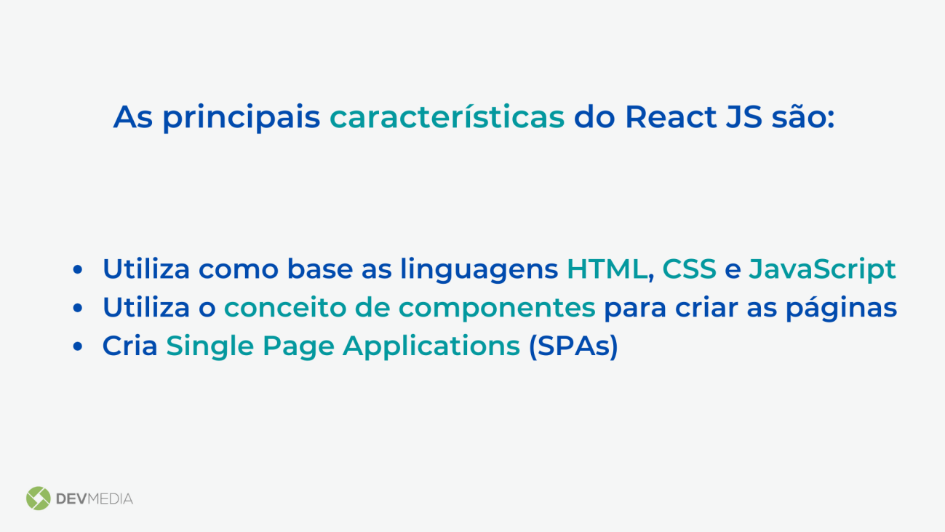

O React JS foi criado pelo Facebook e adotado pela comunidade de programadores front-end que cresce a cada dia. Com isso, diversas empresas adotaram o React JS em seus projetos e aprender a utilizá-lo e te deixa mais próximo de entrar no mercado como programador front-end.

npx create-react-app minha-pagina

Sempre que precisar criar uma aplicação React utilize o mesmo comando 'npx create-react-app'. A única palavra que muda é o nome da aplicação que é inserida no final deste comando.

npm start

No React JS, exibir o conteúdo na tela significa criar uma função que retorna elementos HTML. Essa função é chamada de componente.

import './App.css';

function App() {

return (

<div>

<h1>Hello world</h1>

<p>Com React JS</p>

<p className="autor">Criado por Mateus Correa</p>

</div>

);

}

export default App;

### O que são componentes

Componentes são, basicamente, elementos visuais exibidos na tela para o usuário.

Por exemplo, em uma página Web podemos dizer que um botão é um componente, um item de menu é um componente, um campo de edição de dados é um componente e assim por diante.

Além disso, a própria página Web, em si, também é um componente (que contém componentes filhos).

Uma página construída em React é um conjunto de componentes.

React cria a interface do usuário utilizando componentes.

Precisamos saber como criar, importar e exportar componentes para trabalhar com React.

Ou seja, a mecânica fundamental de programação React funciona assim:

1. Primeiro você vai codificar o seu componente (por exemplo, um botão na tela);
2. Com o componente codificado, o segundo passo é exportar esse componente - o que significa deixá-lo exposto para que possa ser usado na sua página;
3. Por último você vai ‘importar’ o componente previamente exposto e dessa forma apresentá-lo na tela.

Em termos mais técnicos:

1. Criar o componente filho;
2. Exportar o componente filho;
3. Importar o componente filho dentro do componente pai (neste exemplo na própria página).

Mais para frente no curso veremos, na prática, como realizar estes três passos do **Slide 1**. Neste momento o mais importante é você entender a mecânica da programação, pois esses passos serão repetidos muitas e muitas vezes sempre que você criar um app React.

O React consiste na composição de componentes, ou seja, um componente pode ser composto de componentes menores.

O componente App é o principal da aplicação, devendo conter todos os outros componentes dentro dele.

Um componente pode ser criado a partir de outros componentes.

A sintaxe que usamos dentro do return se chama JSX e é bem parecida com HTML. Você não precisa se preocupar em se tornar um expert em JSX, pois a sintaxe é facilmente aprendida durante a programação em React - e é muito similar ao HTML tradicional.

Usamos a palavra chave 'default' para exportar um componente padrão.

Devemos seguir o padrão de escrita case sensitive utilizado no arquivo do componente. Ou seja, usamos nesse exemplo a primeira letra maiúscula, seguindo o padrão utilizado. A convenção é criar componentes com a primeira letra em maiúsculo.